- 物质的物理属性 一、物体的质量
班级 姓名 学号
知识梳理
1.物体 的多少叫作物体的质量,通常用字母 表示。
2.在国际单位制中,质量的单位是 ,符号为 。常用的质量单位还有 、
和 。它们之间的换算关系是
3.实验室中常用 测量物体的质量日常生活中常用来测量质量的工具有 、 、
等。
4.托盘天平的使用方法
(1)“放”:把天平放在 上。
(2)“调”:先将游码移至 处,再调节横梁上的 ,使指针对准分度盘
的刻度线,这时横梁平衡。
(3)“称”:将被测物体放在天平的 盘,然后用 向 盘中加减砝码,移动 使
指针对准分度盘 的刻度线。
(4)“记”被测物体的质量一盘中 的总质量+ 所示的质量。
(5)注意事项:①待测物体的质量不能超过天平的 ,向托盘中加减砝码时,应 ；
②天平与砝码应保持 、 ,不要把 的物品或化学药品直接放在天平的托盘
里, 不要用 直接取砝码。
- 物体的质量不随物体的 、 、 的变化而变化。质量是 的一种属性
课堂作业
1.在横线上填上“物质”“质量”“物体”三个概念中的一个:铝锅和铝勺是 ,它们都是由
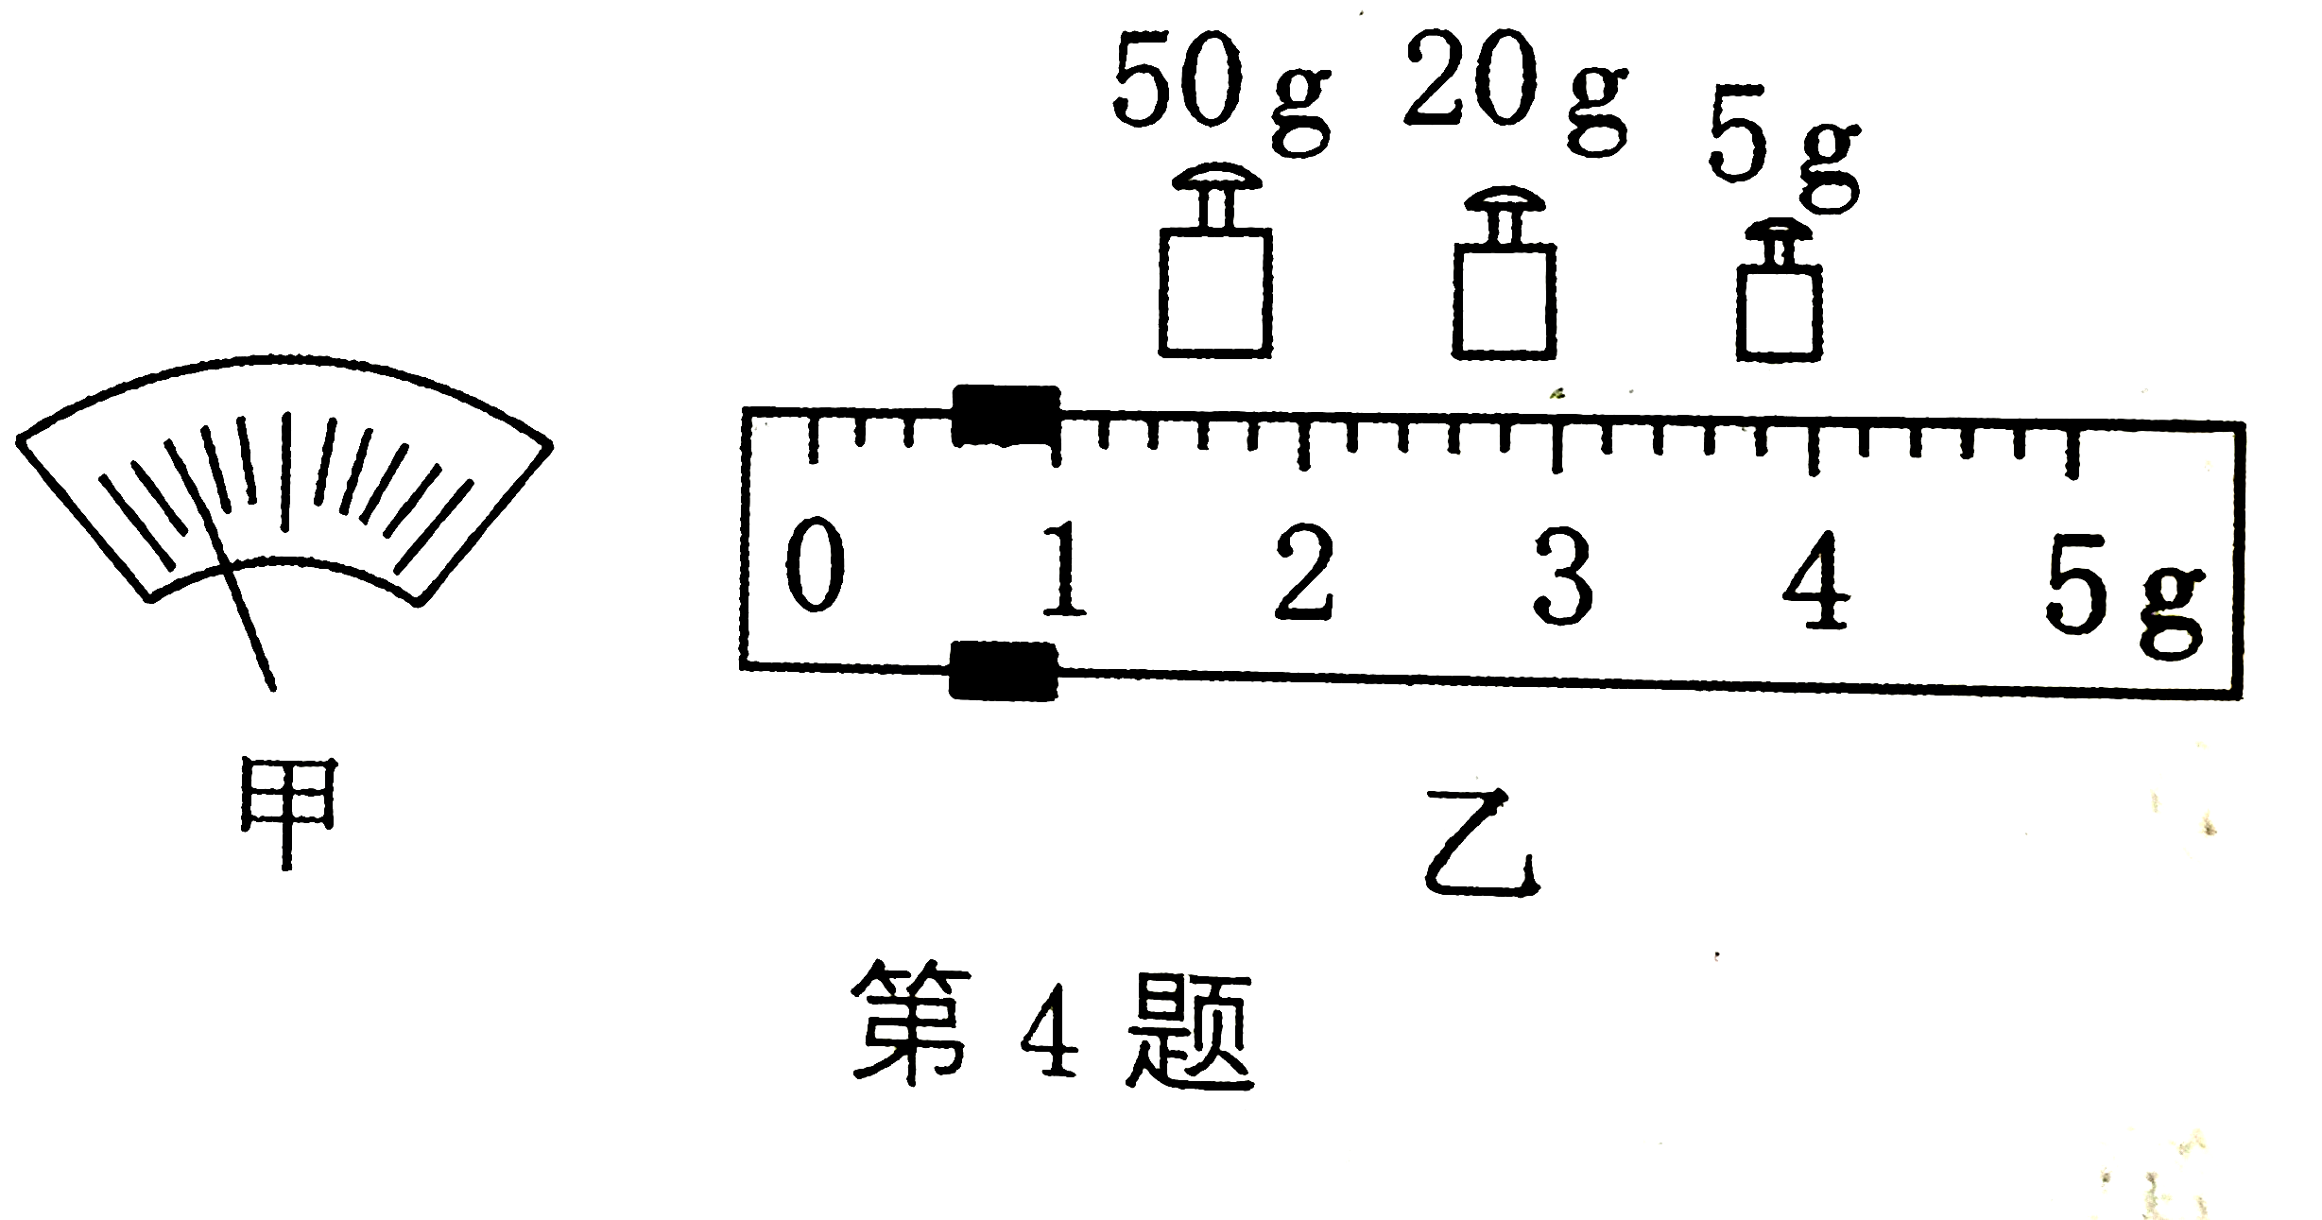
铝组成的,铝是 ,铝锅和铝勺含铝的多少不一样,说明它们的 不同。
第4题图
2.完成下列单位换算
(1)1.5t= kg= g (2)500mg= g= kg.
3.在下列横线上填写适当的单位:
(1)一名中学生的质量约为45 . (2)一本物理课本的质量约为20 .
(3)一粒米的质量约为 25 . (4)一头大象的质量约为2 .
4.小丽和小华在练习使用托盘天平的实验中,实验步骤如下：
(1)将天平放在 桌面上,游码归零后发现指针的位置如图甲
所示,则需将平衡螺母向 (左/右)调节,使横梁平衡。
(2)将被测物块放入天平左盘,向右盘增减砝码并移动游码,使
横梁再次平衡时,游码的位 置和所加砝码如图乙所示则该物
块的质量是 g。
5.下列关于质量的说法中正确的是( )
A.水结成冰后质量变大了 B.物理课本在北京和上海的质量是一样的
C.1kg的棉花比1kg的铁块质量小 D.将铁块压成铁饼,质量减小了
课后作业
6. 下列不属于测量质量的工具的是 ( )
A. 天平 B. 磅秤 C. 刻度尺 D. 案秤
7. (2022·连云港)质量是5×104g的物体可能是 ( )
A. 一头大象 B. 一个鸡蛋 C. 一瓶纯净水 D. 一名中学生
8. 下列物体质量的记录中,质量最小的是 ( )
A. 1.19×10-7t B. 125mg C. 0.13g D. 0.00012kg
9. (2022·常德)关于托盘天平的使用方法,下列说法正确的是 ( )
A. 调节横梁平衡时,指针指在分度盘左边,应向左调节平衡螺母
B. 在称物体质量前,应先估测被测物体的质量,以免超过量程
C. 称量时,被测物体放在右盘,砝码放在左盘
D. 称量时,向砝码盘中加砝码的顺序是由小到大
10. (2022·镇江丹阳市期中)在“用托盘天平测物体质量”时,某同学用已调节好的天平在测物体质量的过程中,通过增、减砝码后,发现指针位置如图所示,这时他应该 ( )
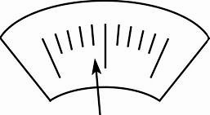
A. 把天平右盘的砝码减少一些
第10题图
B. 向右移动游码
C. 把横梁右端螺母向右旋出一些
D. 把横梁右端螺母向左旋进一些
11. (2022·成都)下列关于质量的说法正确的是 ( )
A. 科普期刊从北京快递到成都,质量不变
B. 积木搭建的“城堡”被撞倒,质量变大
C. 冰箱里的一瓶矿泉水结冰,质量变小
D. 月饼从地球带到空间站,质量变小
12. 小明使用天平测小石块的质量.测量前,他将天平放在水平桌面上,然后
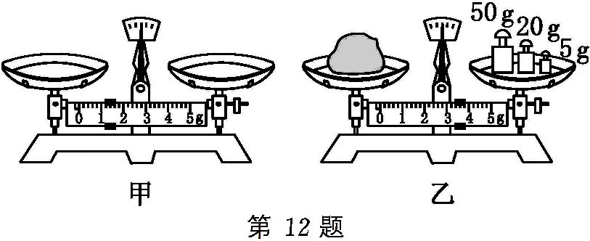
进行天平横梁平衡的调节,调节完成后指针静止时的位置和游码的位置如图甲所示.
第12题图

(1) 请你指出小明调节天平横梁平衡的过程中遗漏的操作步骤:
.
(2) 完成遗漏的操作步骤后,为了调节横梁平衡,他需向 (左/右)调节平衡螺母,使指针对准分度盘中央刻度线或在中央刻度线两侧等幅摆动.
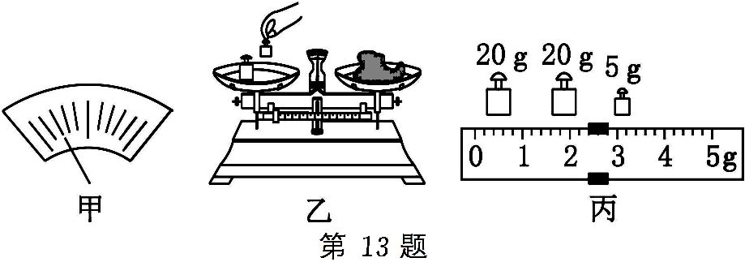
(3) 调节横梁平衡后,小明将小石块放在左盘,在右盘中加减砝码并调节游码在标尺上的位置,直到横梁恢复平衡.这时右盘中的砝码情况和游码在标尺上的位置如图乙所示,则小石块的质量为 g.
第13题图
13.小明在用天平测物体质量的实验中:
(1)应将天平放在 上,再把
游码移至标尺左端的“0”刻度线处,
若天平的指针静止在如图甲所示位置,
则可将平衡螺母向 (左/右)调
节,使天平横梁在水平位置平衡.
(2)天平调节平衡后,小明按图乙所示的方法来称量物体的质量,小华立即对小明说:“你
操作时至少犯了两个错误”指出小华所说的两个错误:① ;② 。
(3)小明虚心地听取了小华的建议,重新进行操作在称量过程中,又出现了如图甲所示
的情况,他应 。
- 天平再次平衡后,所用砝码和游码位置如图丙所示,那么所测物体的质量是
g.
答案
[知识梳理] 1.所含物质 m
- 千克 kg 吨(t) 克(g)毫克(mg) 1t=1000 kg;kg=1000g;1g=1000mg
- 天平 磅秤 电子秤 杆秤
- (1)水平台面(2)标尺左端的“0”刻度线平衡螺母 中央(3)左子右游码 中央 (4)砝码游码(5)D 最大测量值轻拿轻位置放@干燥 清洁潮湿 手
5.形状 状态物体
课堂作业
- 物体物质 质量
2(1）1500 1.5X10⁶ (2)0.5 5X10⁻⁴
- (1) kg (2)g(3) mg (4)t
- (1)水平右 (2)75.6
- B
课后作业
- C 7.D 8.A 9.B 10.B 11.A
- (1)将游码移到标尺左端的零刻度线处 (2)右(3)78.4
13.(1)右 (2)用手拿码、物体和砝码的位置放反 (3)向右移动游码 (4)47.4g

